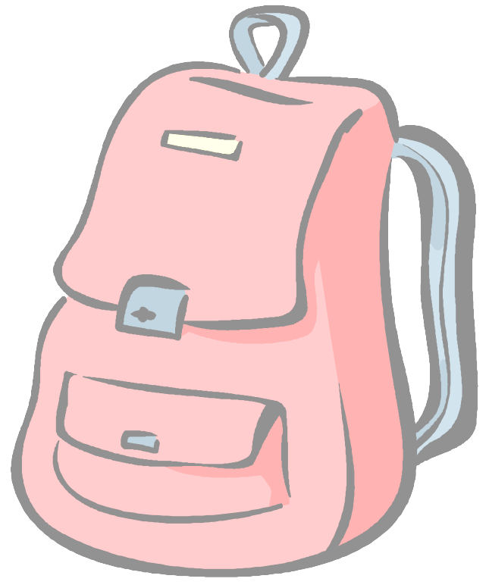
ד. כאן את כל שירי אני ניגנתי
והלכתי במסע לילי
כאן בנעורי אני הגנתי
על חלקת האלוהים שלי.

ג. כאן נולדתי כאן נולדו לי ילדי
כאן בניתי את ביתי בשתי ידי
כאן גם אתה איתי וכאן כל אלף ידידי
ואחרי שנים אלפיים סוף לנדודי.
א. כאן ביתי פה אני נולדתי
במישור אשר על שפת הים
כאן החברים איתם גדלתי
ואין לי שום מקום אחר בעולם.

ב. כאן ביתי פה אני שיחקתי
בשפלה אשר על גב ההר
כאן מן הבאר שתיתי מים
ושתלתי דשא במדבר.

ה. כאן נולדתי כאן נולדו לי ילדי
כאן בניתי את ביתי בשתי ידי
כאן גם אתה איתי וכאן כל אלף ידידי
ואחרי שנים אלפיים סוף לנדודי.
ו. כאן את שולחני אני ערכתי
פת של לחם פרח רענן
דלת לשכנים אני פתחתי
ומי שבא נאמר לו "אהלן".
ז. כאן נולדתי כאן נולדו לי ילדי
כאן בניתי את ביתי בשתי ידי
כאן גם אתה איתי וכאן כל אלף ידידי
ואחרי שנים אלפיים סוף לנדודי.

כאן/ עוזי חיטמן

א. כשהשמש חיוך אחרון לחרמון
תשלח ביום רוח של סתיו,
יצלצל טלפון בפיקוד הצפון
זה אנחנו מעבר לקו.

ב. את, אני והחורף נזמין אז ארמון
על הר ערפל וענן,
שם חצב וכרכום יפרחו בהמון
חיוכים ישלחו בלבן.

ג. אלף שיר לצפון מגולן עד חרמון
עד כינרת ועד לרמה,
נזמר והשיר יעפיל לעמון,
יהדהד עד מדבר השממה.

ד. במזחלת של קרח לצליל פעמון
שירנו עולה בשלווה,
נטפס על גלבוע תבור ועצמון
ושירת חיילים מלווה.

ה. מלווה את שירת הצפון הרחוק
של ארץ נושבת וקור
תחמם ותדליק את ליבנו לצחוק
ותמיס מצב רוח אפור.

לצפון באהבה/ יגאל בשן
ו. אלף שיר לצפון מגולן עד חרמון
עד כינרת ועד לרמה,
נזמר והשיר יעפיל לעמון,
יהדהד עד מדבר השממה.

ז. יום יבוא והשמש יציץ חייכני,
ירדו השלגים מהרים,
ופלגים יזרמו בין פרחי צבעוני
בשבילים הכחולים, הקרים.

ח. את, אני והחורף הביתה חוזרים
שלום לך, ממלכת הכפור,
חיילי הצפון נתראה בהרים
בשנה הבאה נחזור.

ט. אלף שיר לצפון מגולן עד חרמון
עד כינרת ועד לרמה,
נזמר והשיר יעפיל לעמון,
יהדהד עד מדבר השממה.
א. קום והתהלך בארץ
בתרמיל ובמקל.
וודאי תפגוש בדרך
שוב את ארץ ישראל.
יחבקו אותך דרכיה
של הארץ הטובה,
היא תקרא אותך אליה
כמו אל ערש אהבה.

ב. זאת אכן אותה הארץ,
זו אותה האדמה
ואותה פיסת הסלע
הנצרבת בחמה.
ומתחת לאספלט
לבנייני הראווה,
מסתתרת המולדת
ביישנית וענווה.
ג. קום והתהלך בארץ
בתרמיל ובמקל.
וודאי תפגוש בדרך
שוב את ארץ ישראל.
יחבקו אותך דרכיה
של הארץ הטובה,
היא תקרא אותך אליה
כמו אל ערש אהבה.
ד.. וכרמי עצי הזית
ומסתור המעיין
עוד שומרים על חלומה
וחלומנו הישן.
וגגות אודמים על הר
וילדים על השבילים,
במקום שבו הלכנו
עם חגור ותרמילים.

ה. קום והתהלך בארץ
בתרמיל ובמקל.
וודאי תפגוש בדרך
שוב את ארץ ישראל.
יחבקו אותך דרכיה
של הארץ הטובה,
היא תקרא אותך אליה
כמו אל ערש אהבה.
קום והתהלך בארץ/ יורם טהרלב

